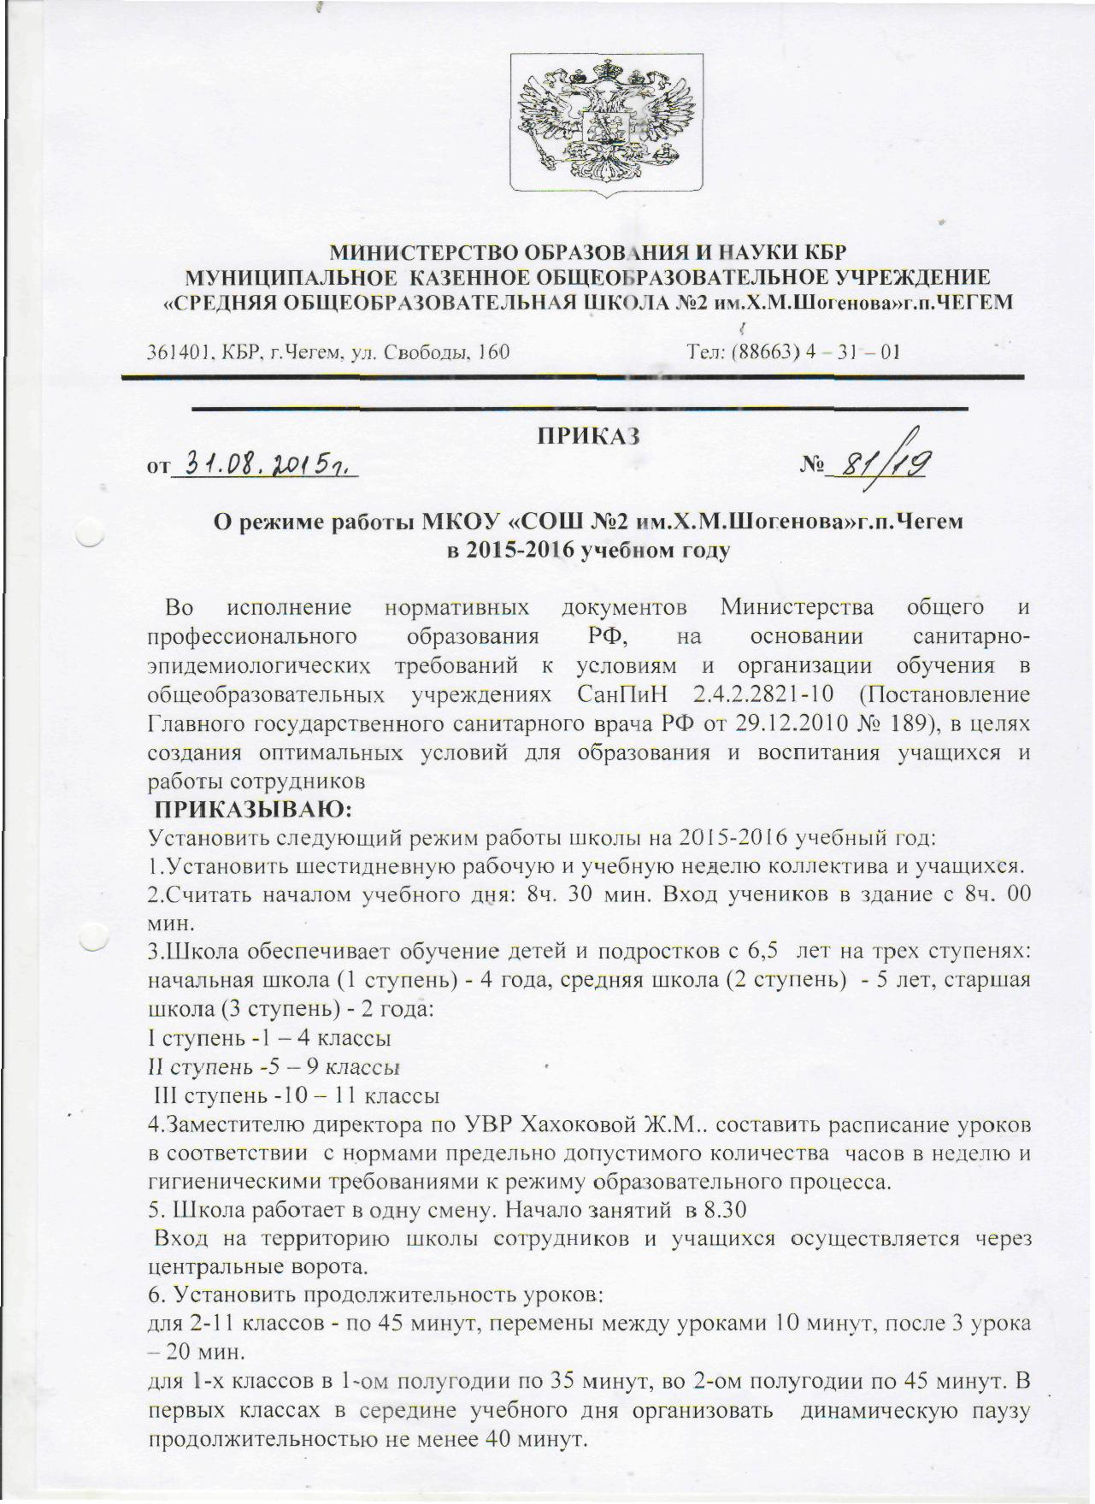
7. Утвердить следующее расписание звонков по урокам и длительность перемен для 2-11-х классов:
8.30 – 9.15 – 1 урок;
9.25 – 10.10 – 2 урок;
10.20 - 11.05 – 3 урок;
11.25 – 12.10 – 4 урок;
12.20 – 13.05 – 5 урок;
13.15 – 14.00 – 6 урок;
14.10 – 14.55 – 7 урок.

1 классы: 1-ое полугодие
8.30 – 9.05 – 1 урок;
9.15 - 9.50 – 2 урок;
9.50 – 10.30 – динамическая пауза;
10.30 – 11.05 – 3 урок;
11.15 – 11.50 – 4 урок;
11.50 – 12.30 - обед
Внеурочная деятельность:
12.30 – 13.05
13.15 – 13.50

8. Учителям 1-х классов встречать детей в вестибюле на 1 этаже в 8.15.
9. Классные журналы хранятся в кабинете зам.директора по УВР. Учитель берет журнал на 1 урок, учитель последнего урока сдает его после окончания занятий.
10.Время начала работы каждого учителя – за 15 минут до начала своего первого урока.
11.Внесение изменений в классные журналы, а именно зачисление и выбытие учеников вносит только классный руководитель, по указанию заместителя директора по УВР и по согласованию с директором школы.
12. По окончании урока учитель и ученики выходят из кабинетов. Классные руководители и учителя во время перемен дежурят по этажам и обеспечивают порядок, а также несут ответственность за поведение детей на всех переменах.
13. Во время перемены, учитель, ведущий занятия в классе, осуществляет проветривание класса, следя при этом за температурным режимом, не допуская переохлаждения помещения.
14. Уборку кабинетов проводить ежедневно силами технического персонала.
15. Мероприятия по благоустройству пришкольной территории проводить в соответствии с требованиями к организации общественно-полезного труда и в строгом соответствии с Законом об образовании.
16. Учителям, ведущим последние уроки, выводить детей данных классов до выхода и присутствовать там до ухода из здания всех учеников этого класса.
17. Время начала работы каждого учителя за 15 минут до начала своего первого урока. Дежурство учителей начинать за 20 минут до начала учебных занятий и заканчивать через 20 минут после окончания последнего урока.
18. Максимальная дневная нагрузка:
1-е классы – 4 урока и 1 раз в неделю 5 уроков (за счет урока физкультуры);
2-4-е классы – 4 урока и 2 раза в неделю 5 уроков;
5-9 классы – 6 уроков;
10-11 классы – 7 уроков.
Между началом кружковых занятий и последним уроком предусмотрен перерыв не менее 15 минут.
19. Максимальное время выполнения домашних заданий
1 классы – домашние задания не задаются;
2-3-е классы – до 1,5 часа
4-5-е классы – до 2 часов
6-8-е классы – до 2 часов
9-11 классы – до 3,5 часа
20. Обучение в 1-м классе осуществляется с соблюдением следующих дополнительных требований:
учебные занятия проводятся по 5-дневной учебной неделе;
организуется в середине учебного дня динамическая пауза продолжительностью не менее 40 минут;
обучение проводится без балльного оценивания знаний обучающихся и домашних заданий;
дополнительные недельные каникулы в середине третьей четверти при традиционном режиме обучения.
Для предупреждения переутомления и сохранения оптимального уровня работоспособности организуют облегченный учебный день – четверг или пятница.
21. С целью профилактики утомления, нарушения осанки и зрения обучающихся на уроках проводятся физкультминутки и гимнастика для глаз.
22.Курение работников в школе и на школьной территории категорически запрещается.
23. Ведение дневников в школе считать обязательным для каждого ученика, начиная со 2-го класса.
24. Оценивание учащихся начинать со 2-го класса.
25. Определить порядок и правила приема пищи:
классные руководители, воспитатели сопровождают детей в столовую, присутствуют при приеме пищи детьми и обеспечивают порядок.
26. Без разрешения администрации на уроки посторонних лиц не допускать.
27. Категорически запрещается производить замену уроков по договоренности между учителями без разрешения администрации школы.
28. Выход на работу любого сотрудника школы после болезни возможен только по предъявлению больничного листа. О своем отсутствии учитель обязан уведомить предварительно администрацию школы с объявлением причин пропуска занятий.
29. Сотрудники школы ежегодно обязаны своевременно проходить медицинский осмотр.
30. Возложить ответственность на учителей, классных руководителей за охрану здоровья и жизни детей во время их пребывания в здании школы, на территории школы, во время прогулок, экскурсий и при проведении внеклассных мероприятий.
31. Посещение театров, выставок, проведение экскурсий, турпоходов и т.п. разрешается только после издания приказа директора школы. Ответственность за
жизнь и здоровье детей при проведении подобных мероприятий несет учитель, воспитатель или другой сотрудник школы, назначенный приказом директора.
32. Запрещаются в стенах школы торговые операции, не связанные с обеспечением учебно-воспитательного процесса.

33. Промежуточная аттестация учащихся 2-9-ых классов проводится по четвертям, а учащихся 10-х, 11-х классов – по полугодиям.
34. Проведение внеклассных мероприятий допускается только по утвержденному директором плану, с учетом часового перерыва после окончания последнего урока.
35. Проведение всех внеклассных мероприятий, таких как кружковые занятия, работа кабинетов информатики, проведение индивидуальных и групповых занятий, а также пребывание учителей, сотрудников и учащихся в здании школы допускается только до 18.00
36. За сохранность учебного кабинета и имеющегося в нем имущества несет полную ответственность (в том числе и материальную) классный руководитель и учитель, работающий в этом помещении.
37. Учителям физической культуры провести инструктаж по технике безопасности с учащимися во время проведения занятий и подготовки к ним с их подписями в журнале.
38. Назначить ответственным за учет военнообязанных учителей преподавателя-организатора по ОБЖ.
39. Категорически запрещается отпускать учащихся с уроков на различные мероприятия без разрешения администрации школы. Запрещается выгонять учащихся из класса во время урока.
40. Классным руководителям строго контролировать посещаемость учащихся. Не допускать пропуска уроков без уважительной причины. За один день пропуска разрешается требовать объяснительную от родителей, за 2 и более дня необходимо требовать справку от врача.
41. Возложить обязанности на заведующих кабинетами с повышенными требованиями к технике безопасности:
кабинет физики – Умыхова А.Л.,
кабинет химии - Оришева Д.А.,
кабинет информатики - Катанчиева Р.А.,
кабинет технологии - Шогенова Э.Н.,
мастерская - Халишхов С.Х.,
спортивный зал – Халишхов Ж.Х.
42. Работа кружков и секций утверждается директором школы.
43. Работа технических служащих по подготовке учебных помещений к следующему дню - с 14.00 до 18.00
44. Работа ночного сторожа - с 18.00 до 08.00 следующего дня.
45. Определить следующий режим работы для работников АХП:
№ | ФИО | Должность | Время работы | Мет.день | Подпись
1 | Кабжихов А.Л. | директор | 8.00-18.00 | среда
2 | Хахокова Ж.М. | зам.по УВР | 8.00-16.00 | четверг
3 | Жанимова А.М. | зам.по ВР | 8.00-16.00 | пятница
4 | Халишхов С.Х. | преп.ОБЖ | 8.00-16.00
5 | Таукова Ж.Х. | соцпедагог | 8.00-16.00 | вторник
6 | Лутовинова Т.Б. | гл.бухгалтер | 9.00-17.00 | суббота
7 | Геккиева Ф.У. | бухгалтер | 8.00 -17.00 | суббота
8 | Бегидова Л.К. | медсестра | 8.00-16.00
9 | Боготова Л.С. | библиотекарь | 8.00-16.00 | суббота

